抗击疫情，服务不断，学校图书馆邀您一起在家学习

各位读者：

为认真贯彻落实新型冠状病毒感染的肺炎疫情防控工作相关要求，确保疫情防控期间广大师生读者更好使用图书馆数字资源，在多家资源商的免费开放支持下，学校图书馆提供多类型、多终端、多渠道的资源服务，为师生居家学习提供便利。具体访问方式如下：

访问方式一：

1.知网CNKI数据库

访问地址：<https://www.cnki.net/>

账号：cqyesf100

密码：cqyesf100

2.万方数据知识服务平台

访问地址：<http://www.wanfangdata.com.cn/index.html>

账号：cqyesz

密码：cqyesz

3.人大复印报刊数据库

访问地址：http://www.rdfybk.com/  
账号：CQYESZ2019

密码：CQYESZ2019

访问方式二：

1.点击学校图书馆网页[**http://www.cqpec.com/organ/book/**](http://www.cqpec.com/organ/book/)

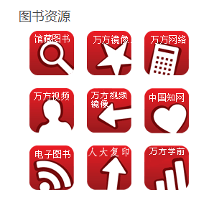2. 点击 “图书资源”中的相关图标，再登录即可。

学校图书馆

2020年2月6日